『2022年度版 なにわの経済データ』の訂正について

● 85ページ(「8-8 全国・主要都府県の在留資格別在留外国人数【2021年】」
グラフ 誤 正

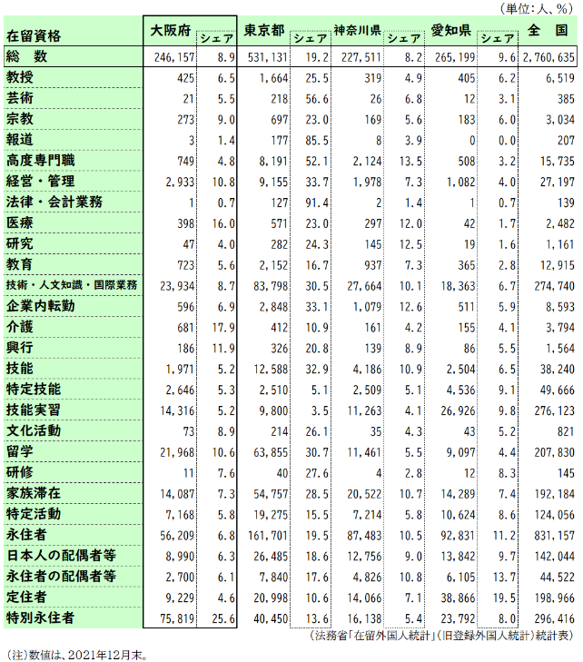
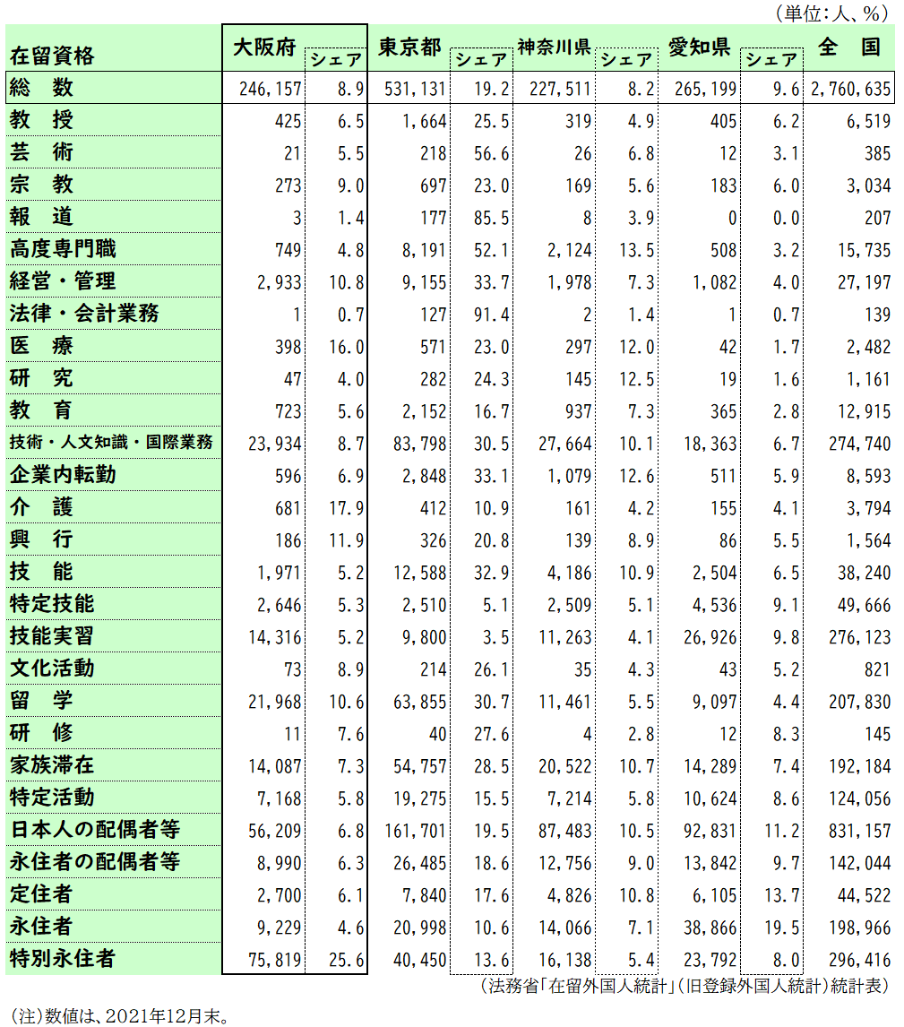

● 94ページ(9-7 「大阪府内大学・短期大学卒業生に占める就職者の割合の推移」）
誤
（注）２．就職者には、１ヵ月以上の有期雇用者や臨時雇用者を含み、また進学者には、就職もした者（雇用期間が１ヵ月以上かつフルタイム相当の者も含む）も含む。

正
（注）２．就職者には、１ヵ月以上の有期雇用者や臨時雇用者を含み、また進学者には、就職もした者（雇用期間が１年以上かつフルタイム相当の者も含む）も含む。

